Document No.
MIM-TR-EPS-007
Document Author
Geuk-Nam Kim
Responsible Engineer
Geuk-Nam Kim
Date
2019.12.23

EPS Interface
Solar Array-PCDU/Battery-Subsystems

Revision History
Date | Version | Author | Description
2019.12.23 | 1.0 | 김극남 | 초안 작성
2022.03.08 | 1.1 | 유성엽 | 내용 수정

List of Abbreviations and Acronyms
Contents | Description
EPS | Electrical Power System
PCDU | Power Control and Distribution Unit
BCR | Battery Charging Regulator
PV | Photo-voltaic
VD | Voltage Domain
MPPT | Maximum Power Point Tracking
PCM | Power Conditioning Module
H/W | HardWare
EMI | Electro Magnetic Interference
EMC | Electro Magnetic Compatibility

Contents
1. Document Overview 4
2. EPS Electrical Interface I: PCDU/Battery-to-subsystems 4
3. EPS Electrical Interface II: Solar Array-to-PCDU/Battery 6
4. EPS Mechanical Interface 7
5. 결론 7
6. 참고문헌 9

Document Overview
본 문서는 MIMAN의 전력계 구성요소와 타 서브시스템 부품 사이의 연결을 위한 전기적 인터페이스를 다룬다. 앞선 기술문서를 통해 설계되고 구성된 전기적 인터페이스 정리 문서이다.

EPS Electrical Interface I: PCDU/Battery-to-subsystems
MIMAN의 전력계 구성요소와 타 서브시스템 부품 사이의 연결은 (그림 1)과 같다. 선정된 전력제어분배보드 (PCDU, Power Control and Distribution Unit)인 ISIS 사의 CEPSv2 (Type C)는 3.3 V, 5.0 V, (12.0 V 커스텀) 정격 전원과 추가 보드(Daughter Board)를 합쳐 총 16채널의 스위치 전원이 있다. 16채널의 스위치 전압은 서브시스템 부품의 정격을 고려하여, 모든 채널에 대해서 스위치 전원을 공급하기 때문에 모든 연결 서브시스템 부품에 대해 스위치 전원 활용이 가능하다. Payload 카메라 같은 경우 12 V로 커스텀 정격화 (Regulation)를 업체에 요청하여 구성할 수 있다. 선정된 PCDU는 전원 채널 별 허용 전류가 있다. (그림 2)와 같이 (VD4를 12 V로 정격화 할 경우) 허용 전류는 3.3 V, 5.0 V 그리고 배터리 전압에 대해 4 A를 초과할 수 없으며 12 V의 경우 2A를 초과할 수 없다.
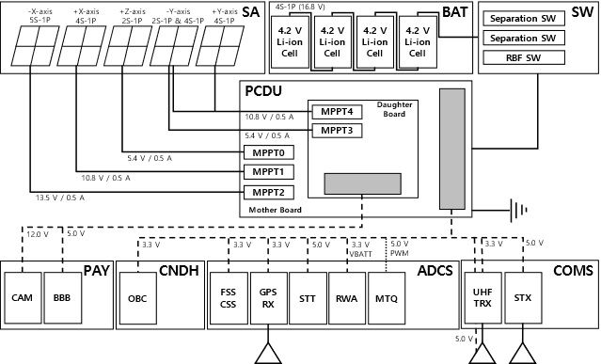
그림 1. 전력계 부품과 서브시스템 부품 간 전기적 인터페이스

Electrical Characteristics
Static (Idle) consumption IU mainboard |  |  |  |  | 90 | mW
Power output IU mainboard (type A, B and C) | VD0 | Number of output channels | Type A and B |  | 1 | -
 |  |  | Type C |  | 1+2
 |  | Output voltage | Type A and B |  | 6.5 – 8.0 | V
 |  |  | Type C |  | 12.8 – 16.0
 | VD1 | Number of output channels |  |  | 4 | -
 |  | Output voltage |  |  | 5 | V
 |  | Output max. current per channel |  |  | 2 | A
 |  | Output max. current total |  |  | 4 | A
 | VD2 | Number of output channels |  |  | 4 | -
 |  | Output voltage |  |  | 3.3 | V
 |  | Output max. current per channel |  |  | 2 | A
 |  | Output max. current total |  |  | 4 | A
Power output  Daughterboard  (type C only) | VD3 | Number of output channels |  |  | 4 | -
 |  | Output voltage |  |  | Custom  (12 V max)  Default: 5V | V
 |  | Output max. current per channel |  |  | 2 | A
 |  | Output max. current total |  |  | 4 | A
 | VD4 | Number of output channels |  |  | 1 | -
 |  | Output voltage |  |  | Custom  (12 V max)  Default: 3.3 V | V
 |  | Output max. current per channel |  |  | 2 | A
 |  | Output max. current total |  |  | 2 | A
Solar panel input | Number of MPPTs inputs |  |  | Type A and B | 3 | -
 |  |  |  | Type C | 3+2
 | Maximum input voltage |  |  | Type A and B | 8.0 | V
 |  |  |  | Type C | 16.
 | Minimum input voltage to start MPPT |  |  |  | 3.5 | V
 | Minimum input voltage if another channel’s voltage is sufficient to start MPPTs |  |  |  | 2.0 | V
 | Maximum input current per channel |  |  |  | 2 | A

그림 2-1. ISIS 사 CEPSv2 전기적 특성

Battery | Cell | Min, Nom, Max Voltage (absolute maximum) |  | 2.5, 3.6, 4.2 | V
 |  | Nominal Capacity |  | 3.2 | Ah
 | Pack | Configuration | Type A | 2 in series
 |  |  | Type B & Type C | 4 in series
 |  | Operating Voltage (hardware limits) | Type A | 5.5-8.0 | V
 |  |  | Type B & Type C | 10.9-16.0
 |  | Operating Voltage (software limits) | Type A | 6.5-8.0 | V
 |  |  | Type B & Type C | 12.8-16.0
 |  | Max Input Current |  | 1.5 | A
 |  | Max Output Current |  | 4 | A
 |  | Maximum heater power | Type A | 1.2 | W
 |  |  | Type B & Type C | 2.5

그림 2-2. ISIS 사 CEPSv2 전기적 특성

EPS Electrical Interface II: Solar Array-to-PCDU/Battery
MIMAN의 PCDU와 태양전지판 사이의 연결은 (그림 3)과 같다. 전력제어분배보드의 BCR (Battery Charging Regulator)는 연결된 PV (Photo-voltaic) 셀에서 전달된 생산 전력을 배터리 충전에 적합한 전압으로 정격화 시킨다. BCR 채널 별 허용 전류와 각 태양전지판의 구조적 배치를 고려하여 연결한다. 각 패널 당 한 채널 씩 할당시켜 연결 시킨다.
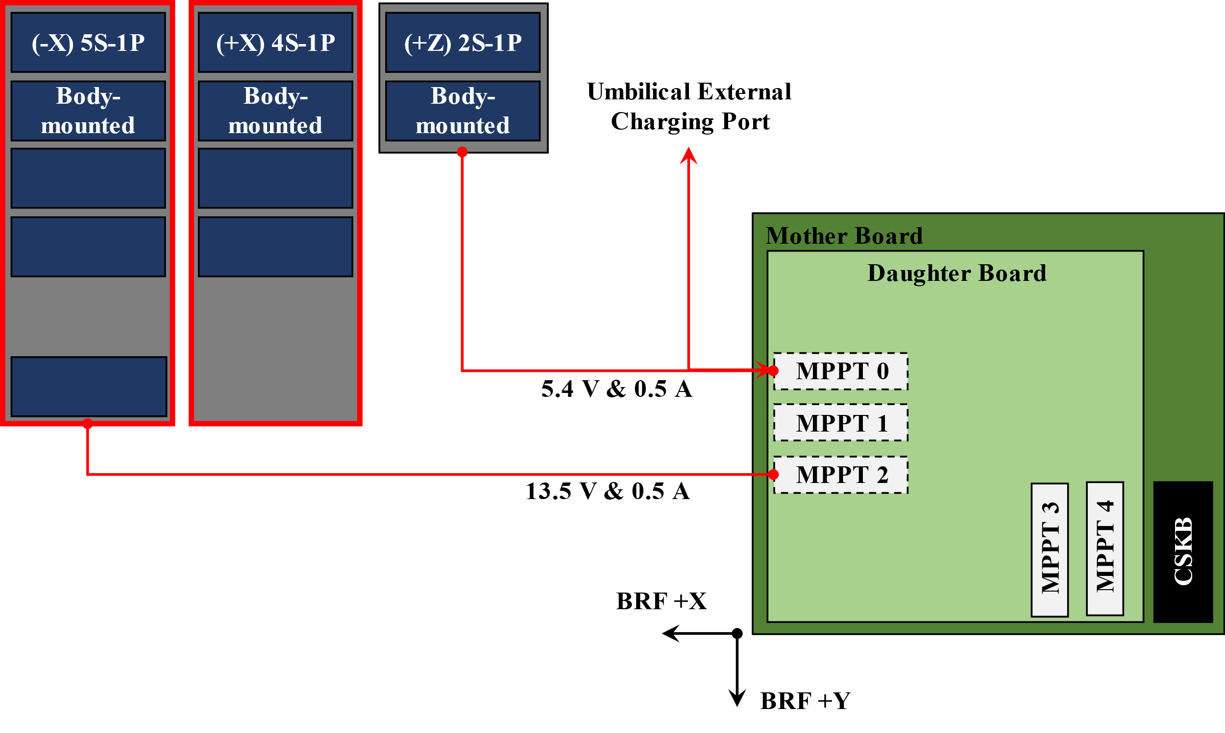
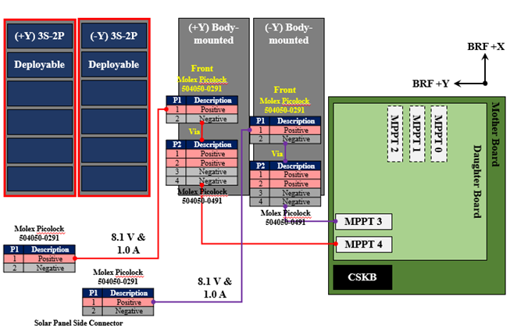
그림 3. PCDU-태양전지판 간 연결선도

EPS Mechanical Interface
MIMAN 위성을 구성하는 각 서브시스템 부품의 커넥터는 (그림 4-1, 2)와 같다. 적층식 (Stack) 조립이 아닌 경우, Belden 사의 Hook-up Wire AWG26 굵기와 커넥터 별 규격 터미널을 이용하여 하네스를 제작한다. 전자기장 (EMI/EMC)를 고려하여, (그림 5)와 같이, 전원선과 접지선을 트위스팅 (Twisting)하여 하네스를 구성한다. 데이터 케이블에 대해서도 전기적 잡음을 감소시키기 위해 I2C SDA-SCL, CAN High-Low 선을 각각 트위스팅 한다.

결론
PAYLOAD | Multi spectral imager | B3420 | Power & I/O | Hirose HR 10A- 10R- 12PB(71)
 |  |  | Lens Control | Hirose HR 10A- 10R- 12SB(71)
GNC | GPS RX | OEM719 | Power & Coms | Samtec TLE-110-01-G-DV-A
 | GPS Ant. | TW1421 | Coms | 1.38mm OD +micro coax[MCX]
ADCS | Fine Sun sensor | nanoSSOC-D60 | Power & Coms | Hirose DF13EA-10DP-1.25V(55)
 | Analog to Digital Conv. | AEC-Q100 | - | 504050-0891
 | Coarse Sun Sensor | SFH 2430 | - | -
 | MTQ X 3EA | 2 X Rod S  1 X Air | Power | 504050-0891
 | Reaction Wheel Assembly  X 3EA | Cubewheel M | Power & Coms | Samtec TFM-107-02-L-D-DS
 | Star Tracker | KU Leuven | Power & Coms | Omnetics MNSO-15-AA-N-ETH-M
TT&C | UHF TRX | NanoCom AX100 | Power & Coms & Deployment | 504050-0691
 | UHF Ant. | UHF ANTENNA III | Coms | MCX right angle
 | S-band TX. | PULSAR-STX | Power & Coms | PC104
Deployment | Solar array | Pogo-pin |  | 504050-0891
CNDH | OBC | STM32H753xI | - | -
EPS | PCDU | CEPSv2 | Power & Coms | PC104
 |  |  | Debug | MEC1-108-02-l-d-ra1-sl
 |  |  | Solar connector | 5040500891
 |  |  | Separation Signal Connector | 5055670481
 |  |  | Battery Connector | 5055671581
 | Battery | CEPSv2 | - | - | -

그림 4. 서브시스템 부품 별 커넥터
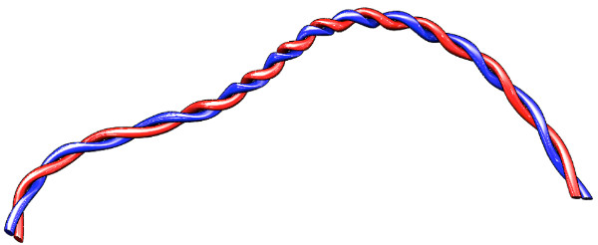
그림 5. Hook-up Wire Twisting 예시 [2]

참고문헌
[1] https://www.isispace.nl/wp-content/uploads/2019/04/ISIS-iEPS2_0-DS-00001-iEPS_Datasheet-1_0.pdf
[2] https://www.wbwireandcable.com/wire-cable-services/twisted-hook-up-wire.php

